Ansluta till personalföreningens team
Personalföreningens team har en allmän kanal riktad till föreningens medlemmar. Hit länkas de aktiviteter som publiceras på hemsidan. Under varje inlägg/aktivitet kan medlemmar kommunicera med varandra och till exempel komma överens om samåkning. Observera att detta sker på eget ansvar - kanalen modereras inte av styrelse/administratör. Tipsa gärna kollegor om att ansluta till teamet!

Anställda i Region Jämtland Härjedalen

- Gå in i Teams
- Klicka på 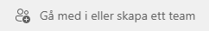 längst ner till vänster

- Välj alternativet att ansluta med en kod och ange koden ldr39zk 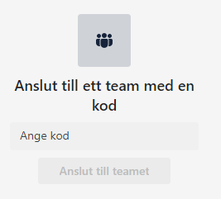

- Du får gärna tipsa kollegor om att ansluta med koden (de läggs till direkt), eller själv lägga till dem via ”Lägg till medlem” (behöver invänta godkännande av teamägare)

Pensionärer (tidigare anställda i Region Jämtland Härjedalen)

- Se till att du har appen Teams på din privata dator. Detta kräver Microsoft Edge, Google Chrome, Safari 13 eller senare.
- Skicka ett mail där din privata mailadress framgår till angelina.parkko@regionjh.se som lägger till dig som medlem.
- Om detta inte fungerar når du ändå alla aktiviteter som tidigare på hemsidan.

